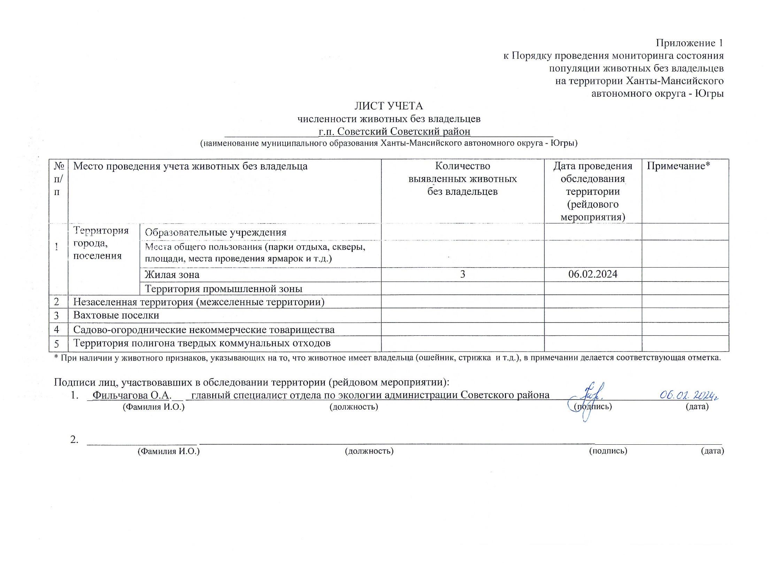Фотоматериал

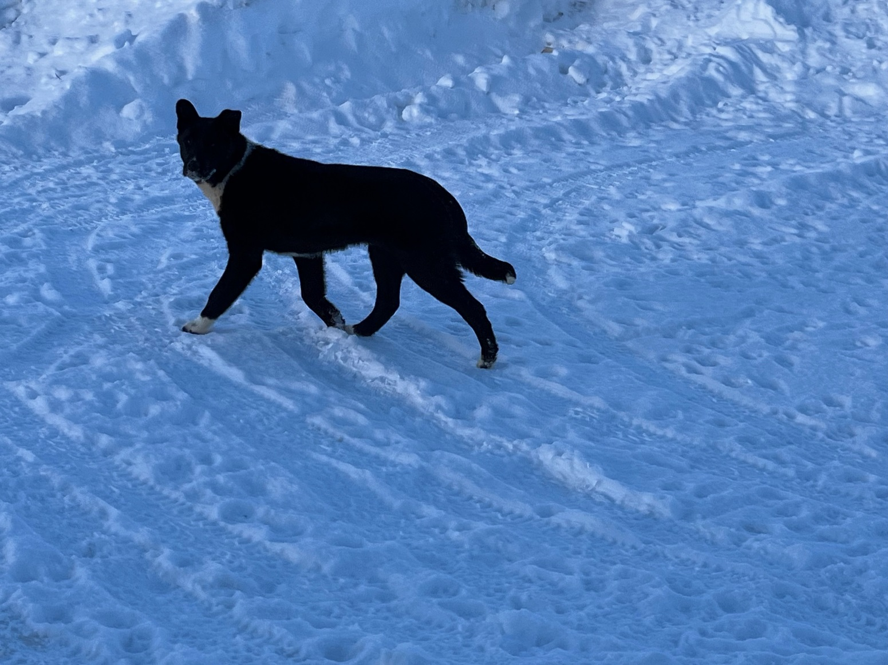 | 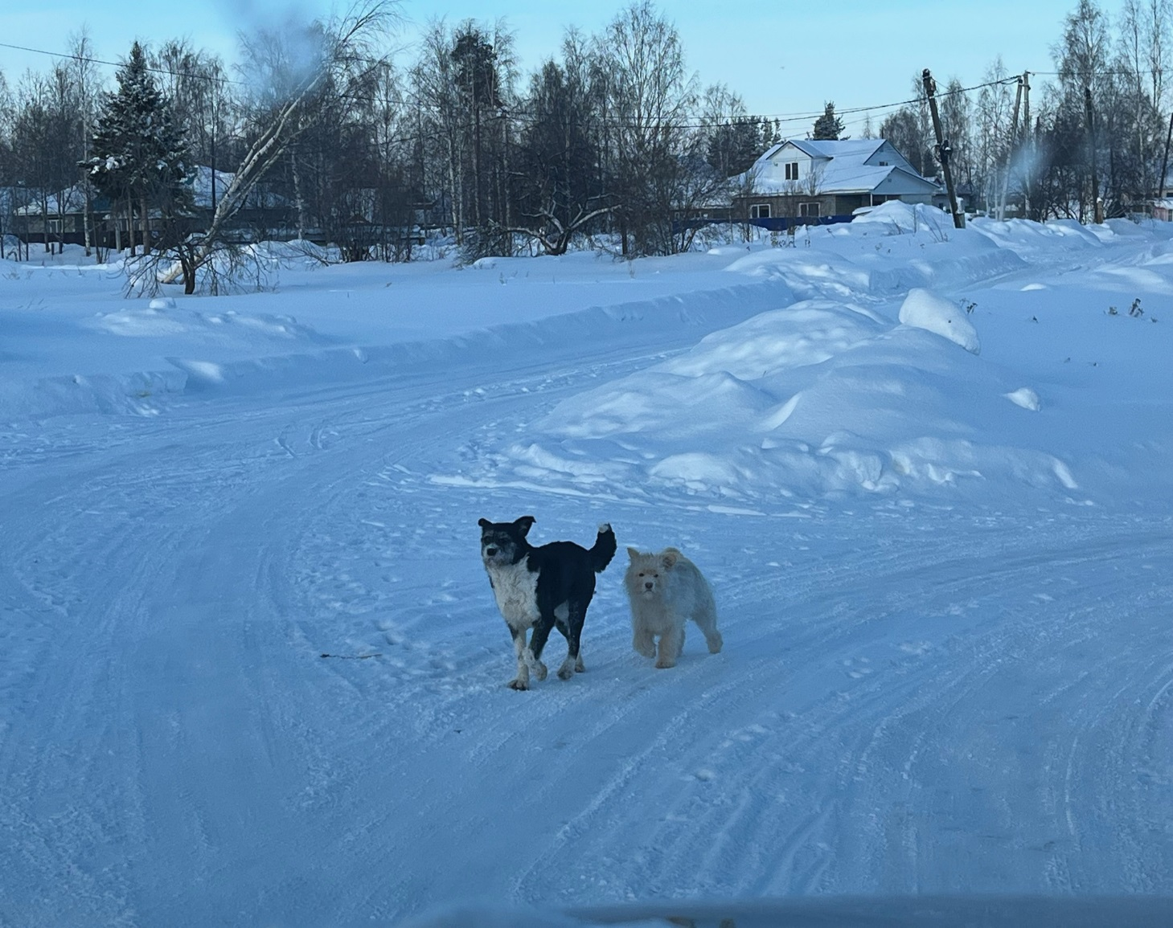
г.п. Советский ул. Трассовиков, д. 2а | г.п. Советский ул. Трассовиков, д. 2а

